|  |  |  |  |  |  |  |  |  |  |  |  |  |  |  |
| --- | --- | --- | --- | --- | --- | --- | --- | --- | --- | --- | --- | --- | --- | --- |
|  | | | | | | | | | | | | | | |
| **Samostatný projekt MIT** | | | | | | | | | | | | | | |
| Název projektu | |  | | | | | | | | | | Číslo projektu | |  |
| MiNUTKY | | | | | | | | | | | | MIT 01 | | |
| Zadání   * na displeji zobrazujeme čas * kodérem nastavíme daný čas (minuty, sekundy) * po stisknutí tlačítka spustíme odpočítávání * po vypršení času bzučíme po dobu 5 sekund   Použitý SOFTWARE :  STV programmer  KiCad | | | | | | | | | | | | |  | |
| Poř. č. | Příjmení a jméno | | | |  | | | | Třída | | Školní rok | | |  |
| 31 | VYMĚTAL Jaroslav | | | | | | | | 4A | | 2020/21 | | | |
| Datum vypracování | | |  | Datum odevzdání | |  | Počet listů |  | Klasifikace |  | | | | |
| 28.2.2021 | | | | 2.3.2021 | | | 5 | |  | | | | | |

**SCHÉMA ZAPOJENÍ:**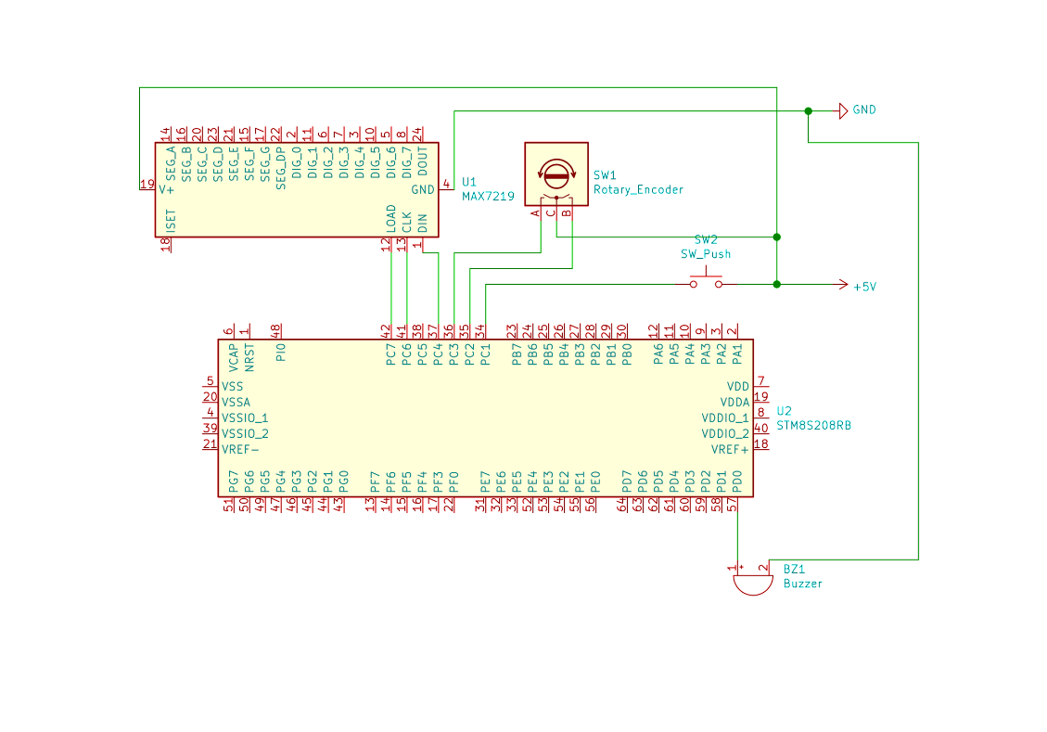

**BLOKOVÉ SCHÉMA ZAPOJENÍ:**

SMT8

enkodér

tlačítko

bzučák

displej

# VÝVOJOVÝ DIAGRAM:

Tlačítko

zmáčknuté

Nastavení času

(enkodér)

Tlačítko

zmáčknuté

ne

ano

ne

ano

Konec času

(bzučák bzučí)

## **SLOVNÍ POPIS FUNKCE:**

Projekt funguje jako klasické minutky, tedy odpočítává nastavený čas a poté vydá určitou signalizaci. Enkodérem se nastaví (otáčení doprava = + ,doleva = -) požadovaný čas minutek (až 99 minut a 99 sekund) a stiskem se to potvrdí.) Tím se přepnou minutky do odpočítávajícího režimu a začnou po sekundách odpočítávat daný čas. Jakmile čas doběhne na nulu, rozezní se repráček (pípá) a začne blikat ledka, dokud se zase nestiskne tlačítko. Mezi tím je čas neustále zobrazován na displeji.

## **ZÁVĚR:**

* Projekt Minutky se mi povedlo úspěšně zapojit a naprogramovat
* Největší problém bylo zprovoznit vývojové prostředí
* Schéma jsem dělal v KiCadu a to i přes to, že jsem se do druhého ročníku učil pouze v Eaglu. Nepřišlo mi to těžké, protože KiCad je hodně podobný Eaglu.